 | Service ou auteur, etc.

Mode d’emploi de la radio Relish

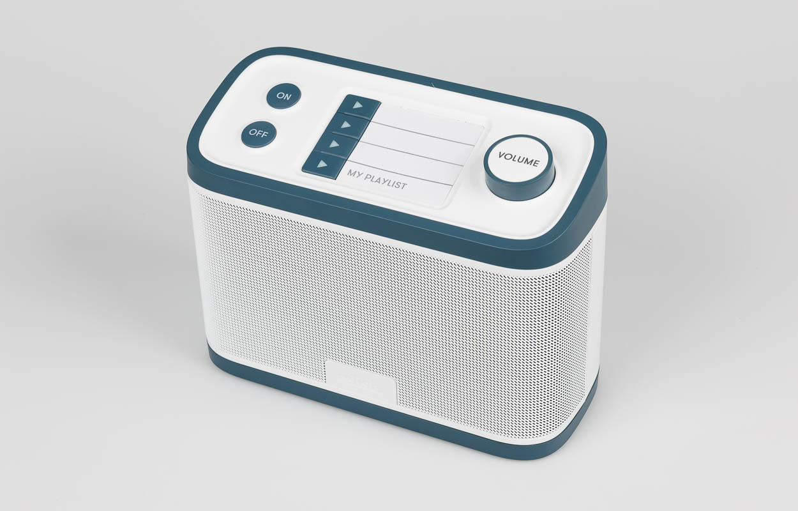

Art. UCBA 03.801
État : 01.06.2024

Table des matières
1. À propos de notre radio/lecteur de musique 3
2. Description de l’appareil 3
2.1. Panneau supérieur de l’appareil 3
2.2. Face avant 3
2.3. Dos 3
3. Démarrer 4
4. Recherche de station 4
5. Enregistrer et nommer des stations 4
5.1. Enregistrer des stations 4
5.2. Nommer des stations 4
6. Lecture de vos propres fichiers audio 4
7. Foire aux questions 5
7.1. Pour quelle raison la réception radio est-elle de mauvaise qualité ? 5
7.2. Pour quelle raison ma radio ne fonctionne pas ? 5
7.3. Comment revenir aux paramètres par défaut ? 5
8. Précautions 6

- À propos de notre radio/lecteur de musique
En quoi la radio Relish est-elle différente ?
La radio Relish a été conçue spécifiquement pour permettre aux personnes en situation de handicap d’écouter la musique qui leur plaît en toute indépendance. Grâce aux trois boutons de préréglage de vos favoris, vous pouvez facilement retrouver les stations ou les playlists que vous aimez. Le panneau supérieur incomparable de la radio Relish vous permet de personnaliser votre appareil comme vous le souhaitez. Que vous inscriviez « Jazz des années 60 », « Musique de détente », « Rythmes entraînants » ou simplement « Actualités », profitez de la musique qui vous convient le mieux. Allumez la radio et profitez du pouvoir de la musique.
- Description de l’appareil
  - Panneau supérieur de l’appareil
Sur le dessus de l’appareil, à gauche, se trouvent deux touches situées l’une au-dessus de l’autre. Il s’agit, de haut en bas, de :
- la touche « On » (pour allumer l’appareil)
- la touche « Off » (pour éteindre l’appareil)
À côté se trouvent, de haut en bas :
- trois touches mémoire (Memory)
- My Playlist (pour écouter de la musique ou des livres audio depuis une clé USB)
À droite se trouve le bouton rotatif permettant de régler le volume.
  - Face avant
C’est là que se trouve le haut-parleur.
  - Dos
Tournez la radio de manière à avoir le dos de l’appareil en face de vous.
En haut à gauche se trouve l’antenne téléscopique. En dessous, il y a un rabat. Ôtez-le pour accéder aux autres éléments de commande, à la prise USB et au compartement des piles.
Sous le rabat, vous trouverez l’écran d’affichage avec, en dessous et de gauche à droite, les touches suivantes :
- Mode (pour alterner entre le mode FM et le DAB)
- flèche vers la gauche
- Select (pour parcourir les stations et sélectionner celle que vous désirez lorsque vous êtes en mode Numérique)
- flèche vers la droite
À droite de l’écran se trouve un compartiment. Le côté gauche de ce compartiment comprend la prise USB et, juste en dessus, la touche Reset, qui vous permet de réinitialiser la radio si nécessaire.
Le compartiment des piles est situé au-dessous (pour 4 piles de type LR20 et de taille D).
À droite du compartiment des piles se trouve la prise de raccordement au secteur réseau et, au-dessus, la prise pour les écouteurs.

- Démarrer
- Assemblez l’adaptateur secteur et la prise suisse.
- Branchez l’adaptateur secteur à la prise de la radio et branchez l’autre extrémité à une prise murale. Vous pouvez également utiliser 4 piles de type RL20.
- Déployez complètement l’antenne.
- Appuyez sur le bouton « On » pour allumer la radio. Assurez-vous que le volume est activé.
- Recherche de station
- Retirez le rabat situé au dos de la radio pour utiliser l'écran d’affichage.
- Appuyez sur le bouton « Mode » pour alterner entre le mode FM et le mode numérique.
REMARQUE : le service de radio numérique n’est pas disponible dans certaines régions. Consultez le site http://www.worlddab.org/ pour en savoir plus sur la réception des radios numériques dans votre région.
Si vous êtes en mode FM, syntonisez manuellement en appuyant sur les touches directionnelles. Si vous êtes en mode Numérique, maintenez le bouton « Select » enfoncé pour détecter automatiquement les stations. Lorsque le balayage des stations est terminé, appuyez sur les touches directionnelles pour parcourir les stations. Appuyez sur le bouton « Select » pour sélectionner la station que vous désirez écouter.
- Enregistrer et nommer des stations
  - Enregistrer des stations
Trois boutons Mémoire sont présents sur le panneau supérieur de la radio. Vous pouvez enregistrer vos stations de radio préférées sur ces boutons afin de les retrouver facilement.
- Revenez au panneau d’affichage à l’arrière de la radio.
- Choisissez le mode FM ou Numérique.
- Parcourez les stations pour trouver celle à enregistrer. En mode Numérique, appuyez
« Select » pour écouter la station.
- Pendant l’écoute de la station de radio, appuyez sur un bouton de mémoire et maintenez-le enfoncé pendant 8 secondes pour enregistrer la station.
  - Nommer des stations
Lorsque vous êtes satisfait(e) des stations enregistrées, retirez le film plastique de l’étiquette en le pliant légèrement et inscrivez un nom descriptif, personnalisé et logique pour vous. Par exemple « Relaxation d’après-midi » ou « Classique ». Replacez le film plastique sur l’étiquette.
REMARQUE : Vous trouverez des étiquettes de rechange dans votre emballage. Utilisez une étiquette neuve si vous décidez de modifier la station enregistrée.
- Lecture de vos propres fichiers audio
- Pour pouvoir lire votre propre liste de lecture, vous devez d’abord enregistrer les pistes MP3 sur votre clé USB via votre ordinateur portable ou votre ordinateur.
- Revenez au panneau d’affichage à l’arrière de la radio. Branchez la clé USB, puis appuyez sur le bouton « My Playlist » (4e bouton) du panneau supérieur.
- Foire aux questions
  - Pour quelle raison la réception radio est-elle de mauvaise
qualité ?
- Vérifiez que l’antenne est bien déployée pour obtenir le meilleur signal possible.
- Déplacez la radio à un autre endroit pour tenter d’améliorer la réception.
- Assurez-vous qu’aucun autre appareil électrique, susceptible de provoquer des interférences, n’est à proximité de la radio.
- Relancez le balayage des stations en maintenant le bouton SELECT enfoncé à l’arrière de l’appareil.
  - Pour quelle raison ma radio ne fonctionne pas ?
- Vérifiez que votre radio est bien branchée à une alimentation électrique. Vérifiez la prise CC et la prise secteur. Si vous utilisez des piles, assurez-vous qu’elles sont complètement chargées.
- Vérifiez le volume et réglez si nécessaire.
  - Comment revenir aux paramètres par défaut ?
Un bouton de réinitialisation se trouve au côté de la prise USB. Utilisez une épingle pour cliquer sur le bouton et revenir aux réglages d’usine. Notez que toute la mémoire sera effacée une fois la réinitialisation terminée.

- Précautions
- Cette radio ne doit pas être utilisée dans un environnement très chaud ou très humide pendant une période prolongée au risque d'être endommagé. Éviter également d’utiliser ou de ranger l’appareil dans un environnement poussiéreux ou sablonneux.
- Tenir la radio à l’écart des liquides. Éteindre et débrancher immédiatement la radio de la prise secteur si un liquide se répand sur l’appareil. Nettoyer uniquement avec un chiffon sec.
- Utiliser uniquement l’adaptateur CA/CC fourni avec la radio. Le branchement d’un adaptateur avec une puissance différente pourrait endommager irrémédiablement la radio et être dangereux.
- Ne pas ouvrir ou réparer la radio soi-même.
- Ne pas jeter cette radio comme un déchet ménager. Consulter le centre local de gestion des déchets électroniques pour connaître la procédure à suivre.
- AVERTISSEMENT Pour éviter tout RISQUE DE CHOC risque d’incendie ou de choc électrique, ÉLECTRIQUE, NE PAS OUVRIR ne pas exposer ce produit à la pluie ou l’humidité.
- ATTENTION : POUR RÉDUIRE LE RISQUE DE CHOC ÉLECTRIQUE, NE PAS RETIRER LE COUVERCLE DE LA RADIO. NE CONTIENT AUCUNE PIÈCE QUE L’UTILISATEUR PEUT RÉPARER. CONSULTER UN PROFESSIONNEL POUR LES RÉPARATIONS.
- UNE FLÈCHE EN FORME DE FOUDRE DANS UN TRIANGLE EST UN SIGNAL D’ALERTE QUI INDIQUE UNE « TENSION DANGEREUSE » À L’INTÉRIEUR DE LA RADIO. LE POINT D’EXCLAMATION DANS LE TRIANGLE EST UN SIGNAL D’ALERTE QUI INDIQUE QUE CETTE RADIO EST ACCOMPAGNÉE D’INSTRUCTIONS IMPORTANTES.
- La prise secteur ou le connecteur est utilisé comme dispositif de déconnexion. Le dispositif de déconnexion doit rester opérationnel.

Service après-vente et garantie
En cas de panne, nous vous prions d’envoyer l’article au point de vente compétent ou à l’UCBA. Pour le reste, cet article est soumis aux Conditions générales de livraison de l’UCBA.
Schweiz. Zentralverein für das Blindenwesen SZBLIND
Fachstelle Hilfsmittel
Niederlenzer Kirchweg 1
5600 Lenzburg
Tel +41 (0)21 345 00 50
Courriel : materiel@ucba.ch
Site internet : www.ucba.ch

